Лыжная эстафета в рамках фестиваля «Зимние забавы»
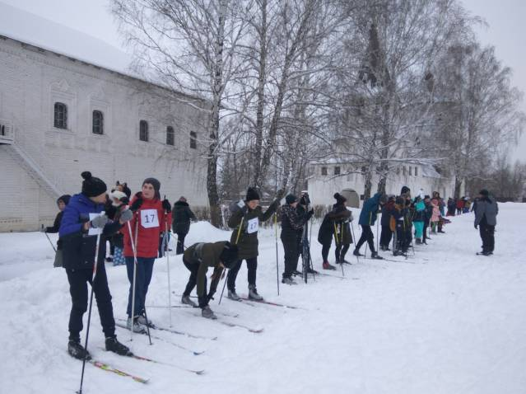
4 декабря 2019 года на территории музея-усадьбы имени А.Н.Радищева в селе Радищево состоялась смешанная лыжная эстафета в рамках ежегодного Фестиваля «Зимние забавы». Участие в эстафете принимали воспитанники МАУ ДО «ДЮСШ» и учащиеся общеобразовательных учреждений Кузнецкого района. Под задорное музыкальное сопровождение на свежий снег встали юные лыжники. По заранее проложенной лыжной трассе с одинаковым рвением двигались как юные спортсмены так и школьники, отлично подготовленные к лыжному спринту. В роли болельщиков выступали ученики и педагоги школ, учителя физической культуры и тренеры спортивной школы. В результате упорной борьбы среди воспитанников ДЮСШ третье место - у сборной команды школ с.Пионер и с.Ясная Поляна. Вторыми были ученики школы с.Радищево. А первыми на финиш пришли ученики школы с.Комаровка. В соревнованиях среди учащихся школ третье место по праву досталось лыжникам с.Бестянка, вторыми пришли к финишу школьники с.Ульяновка. Первое место завоевали ученики школы с.Поселки. Дед Мороз поздравил победителей и пожелал им интересных и спортивных каникул!
